Scaleform AS3.0 配置
由于官方配置文档使用的Flash版本比较老，所以简要的写了Flash CS6下Scaleform AS3.0 开发环境的配置。
目录

安装Scaleform GFx Launcher 1
设置Scaleform GFx Launcher 3
安装Scaleform GFx CLIK ActionScript 3 4
发布设置 6

安装Scaleform GFx Launcher
  - 打开Adobe Extension Manager CS6(非绿色版的Falsh 自带)

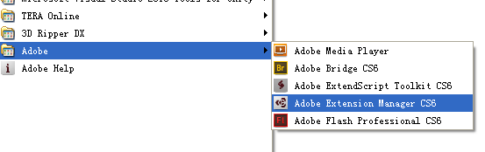
  - 给flash安装GFx发布拓展
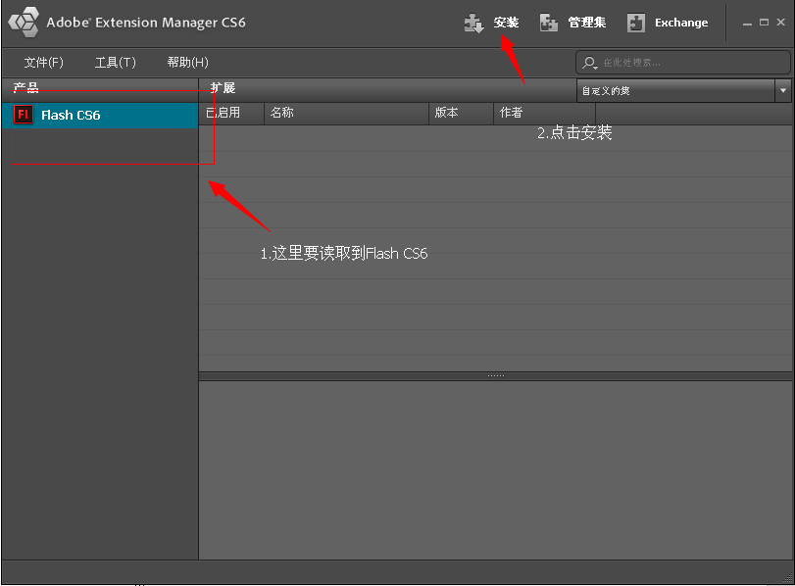
  - 当前项目路径 Speed\Client\GFx Project File\Scaleform\Tools\CLIK_Tools 安装Scaleform Extensions.mxp
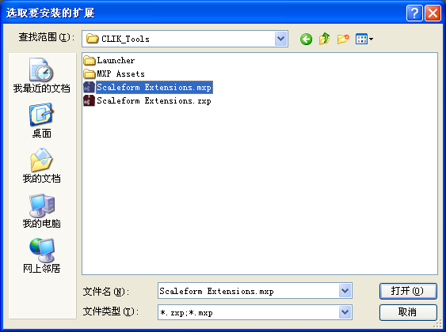
  - Scaleform 拓展安装完成
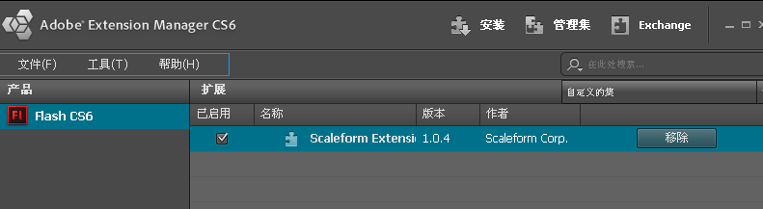

设置Scaleform GFx Launcher
A) 打开Scaleform 发布工具
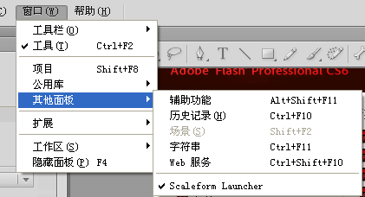

B) 添加GFx播放器
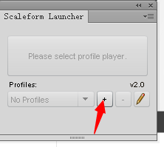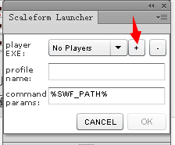
当前项目路径
Speed\Client\GFx Project File\Scaleform\Tools ，选择GFxMediaPlayer_D3D9.exe（可能根据项目需求更换）
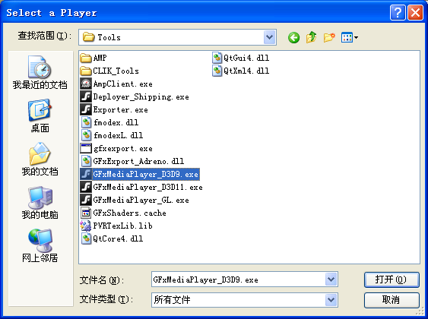
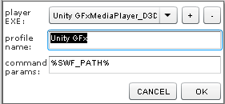
完成界面
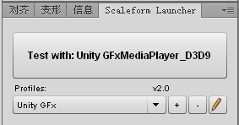

安装Scaleform GFx CLIK ActionScript 3
- 打开 flash“首选参数” 设置
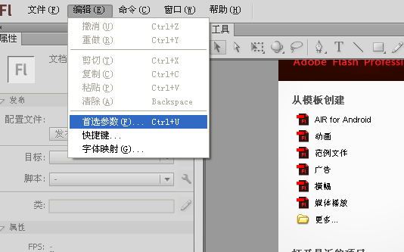
- ActionScript面板 选择ActionScript3.0设置
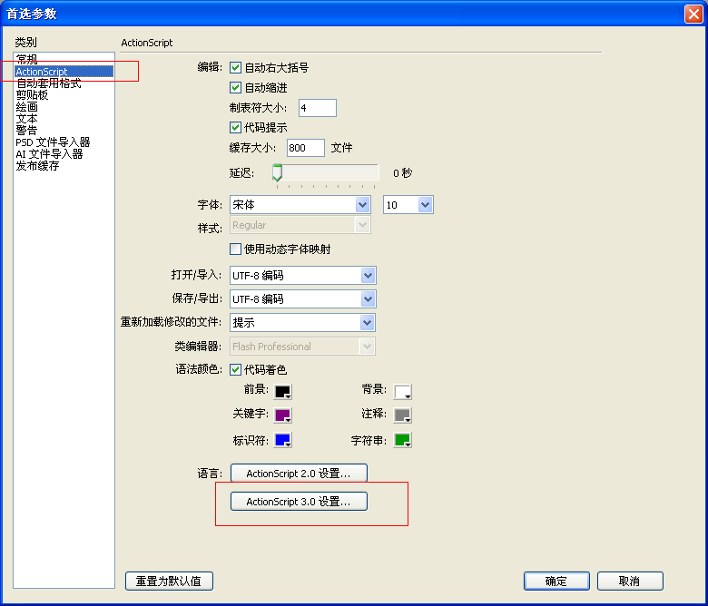
- 添加源路径
选择当前项目路径
Speed\Client\GFx Project File\Scaleform\AS3\CLIK

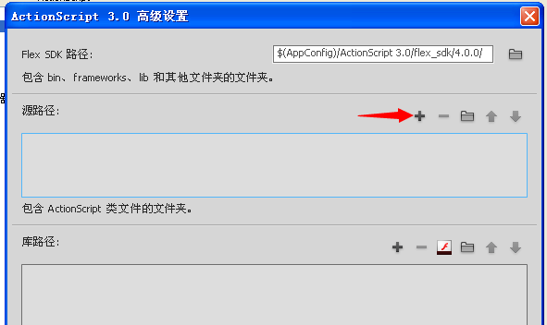
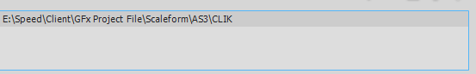

添加完scaleform的包后，还需要添加当前项目的包
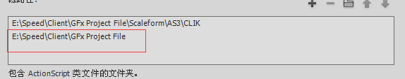

发布设置
- 新建文档类型为ActionScript3.0
- 在属性页打开 发布设置
如果该界面需要使用到AS3 类的要在发布下填写类名
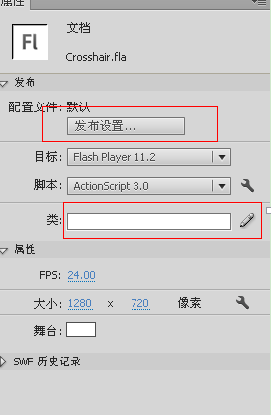
- 发布类型为 Flash（.swf）不勾选 发布HTML格式
输出文件路径 使用相对路径 定位到
Speed\Bin\Client\Game\Assets\StreamingAssets\GFx 目录下
发布目标 Flash Player 11.2

发布脚本 ActionScript3.0
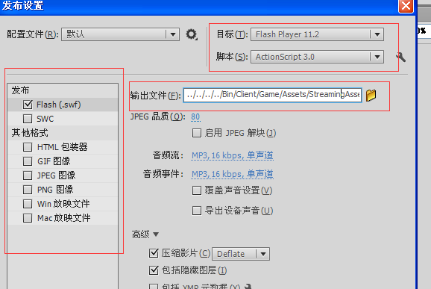
- 点击Launcher 就可以发布
